Sòpi di siboyo
Ingredientenan
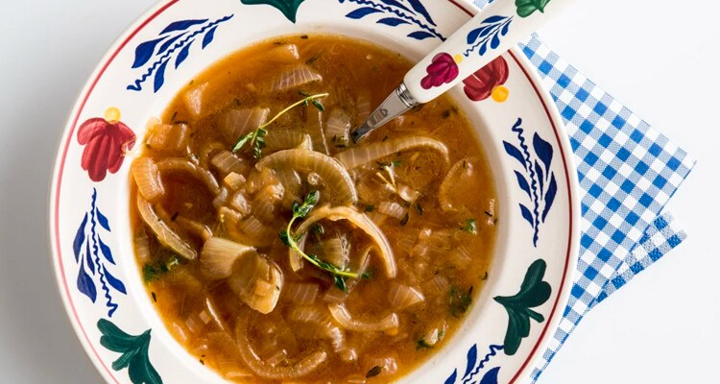
Ta sirbi 6.
1 kg di siboyo
1.5 liter di bouillon ku tiki sodio
40 gram di margarina
2 dl di lechi
6 kuchara di hariña
suku
curry
peper

Instrukshonnan
Pela e siboyonan i kòrta nan den renchi.
Hasa e renchi di siboyo den e margarina i strooi ku peper, polvo di curry, un tiki suku, i 6 kuchara di hariña.
keinta kompletamente
Miéntras ta mester, basha e bouillon i lechi aden.
Laga e sòpi herebé pa 15 minüt i sasoná ku pèper i, si ta deseá, un blachi di Maggi.

